Realiza los siguientes diseños utilizando selectores CSS3, SIN CLASES NI IDs: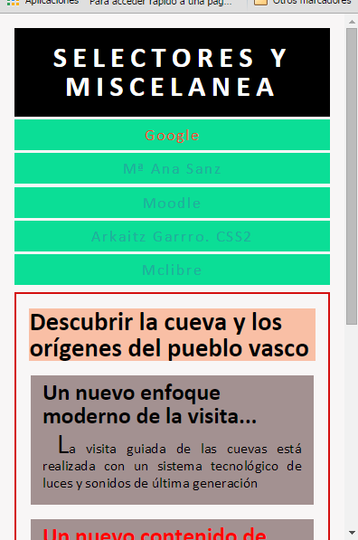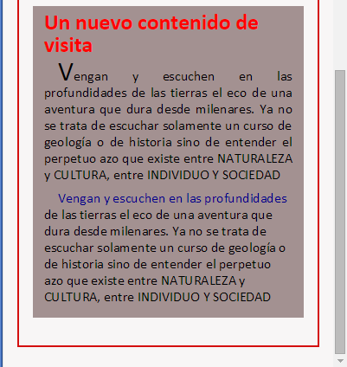

* Para móviles o dispositivos pequeños.
* Para dispositivos a partir de 500 px:

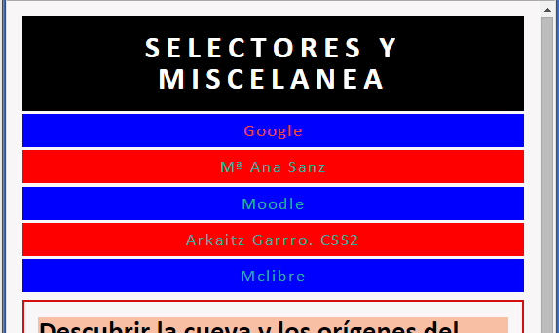

* Para dispositivos a partir de 600px: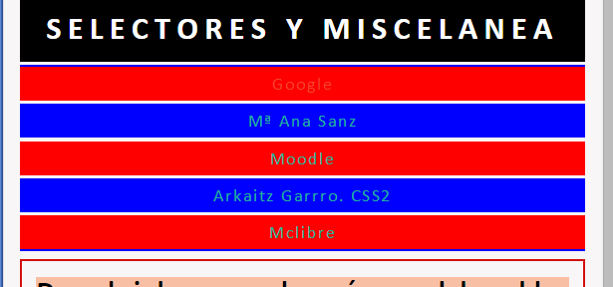

**Recursos**:

* Contenido de la etiqueta <body>

<body>

<header><h1>Selectores y miscelanea</h1></header>

<nav>

<ul>

<li><a href="http:www.google.es">Google</a></li>

<li><a href="http:www.masanz.es">Mª Ana Sanz</a></li>

<li><a href="https://moodle.masanz.es/">Moodle</a></li>

<li><a href="http://www.arkaitzgarro.com/css2/">Arkaitz Garrro. CSS2</a></li>

<li><a href="http://www.mclibre.org/consultar/htmlcss/index.html">Mclibre</a></li>

</ul>

</nav>

<main>

<article>

<h2>Descubrir la cueva y los orígenes del pueblo vasco</h2>

<section>

<h3>Un nuevo enfoque moderno de la visita...</h3>

<p>La visita guiada de las cuevas está realizada con un sistema tecnológico de luces y sonidos de última generación</p>

</section>

<section>

<h3>Un nuevo contenido de visita</h3>

<p>Vengan y escuchen en las profundidades de las tierras el eco de una aventura que dura desde milenares. Ya no se trata de escuchar solamente un curso de geología o de historia sino de entender el perpetuo azo que existe entre NATURALEZA y CULTURA, entre INDIVIDUO Y SOCIEDAD</p>

<p>Vengan y escuchen en las profundidades de las tierras el eco de una aventura que dura desde milenares. Ya no se trata de escuchar solamente un curso de geología o de historia sino de entender el perpetuo azo que existe entre NATURALEZA y CULTURA, entre INDIVIDUO Y SOCIEDAD</p>

</section>

</article>

</main>

<footer></footer>

</body>

* Archivo **reset.css,** el cual tienes que utilizar para que la página se vea igual en todos lo navegadores.

**Pautas a seguir**:

1. Enlaza al archivo **reset.css**.
2. TODAS las medidas en em o porcentaje.
3. Tamaños a h1-h6, en negrita
4. Modelo de caja de CSS3 para todas las etiquetas
5. Todos los párrafos:
   1. Separación de 8px.
   2. La primera línea está indentada hacia la derecha 16px. La altura de las líneas será de 19.2px.
6. body:
   1. fuente: Calibri y puedes incorporar alguna más bonita que encuentres por internet @ font-face.
   2. Ocupará todo el ancho de la pantalla
   3. Por dentro tendrá un relleno por los 4 lados de 16px.
   4. Color claro de fondo.
7. Cabecera:
   1. Color de fondo negro.
   2. Borde
   3. Tendrá un relleno superior e inferior de 16px. Utiliza la forma abreviada de poner valores.
8. h1:
   1. en mayúsculas
   2. Las letras espaciadas con 3.2px
   3. centrado
   4. Letras de color blanco.
9. Las opciones del menú de navegación:
   1. centradas
   2. Fondo de color #0BDE96
   3. margen superior de 3.2px
   4. Rellenos por los 4 lados de 8px.
10. Todos los enlaces tendrán los siguientes colores:
    1. Enlace: color #F5452E
    2. visitado: color #24AE9C
    3. por encima: color #ED24C5
    4. activo : color #F4ED2D
11. artículo:
    1. borde:
    2. relleno superior 16px
    3. distancia superior e inferior con otras etiquetas 8px
12. Los h2, que son los títulos de los artículos:
    1. margen derecho e izquierdo de 8px.
    2. Color de fondo: #F9BfA5
13. Section:
    1. Margen o distancias por los 4 lados de 16 px.
    2. Color de fondo: #A39191
    3. relleno 4px arriba y abajo y 8px a derecha e izquierda
14. el h3 de la segunda section color rojo.
15. es primer párrafo de cada section justificado a ambos lados.
16. La primera letra del primer párrafo de las section, ponerla como letra capital.
17. Los segundos párrafos de las section, tendrán sangría francesa.
18. la primera línea del segundo párrafo de color azul.
19. Cuando el dispositivo es mayor o igual a 500 px:
    1. opciones de menú impares, fondo de color azul.
    2. opciones de menú pares, fondo de color rojo.
20. Cuando el dispositivo es mayor o igual a 600 px:
    1. opciones de menú impares fondo de color rojo.
    2. opciones de menú pares fondo de color azul.
    3. la primera opción borde superior de color azul.
    4. la última opción borde inferior de color azul.